103年度全校性環境教育實務或宣導活動
第3場活動名稱：生態之旅━參觀二格山
活動主題說明：1.參觀二格山自然中心，觀察動植物生態—有穿山甲、白鼻心、
山羌、台灣彌猴等保育類動物。
2.認識原住民狩獵文化、土地倫理、弓箭歷史與製作，體驗傳統弓文化與技能、定點射靶。
辦理日期：103.10.23 | 辦理地點：二格山自然中心
辦理對象：全校師生與志工 | 參加人數：80人
活動照片1
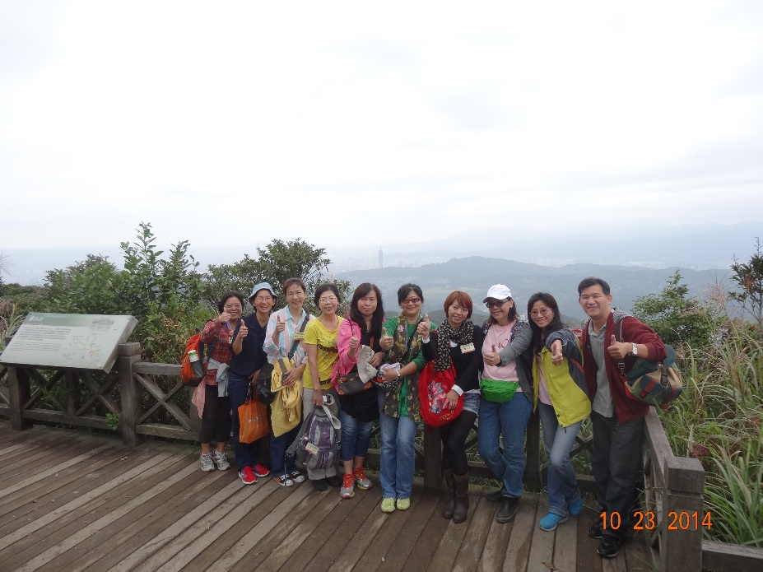

活動照片2
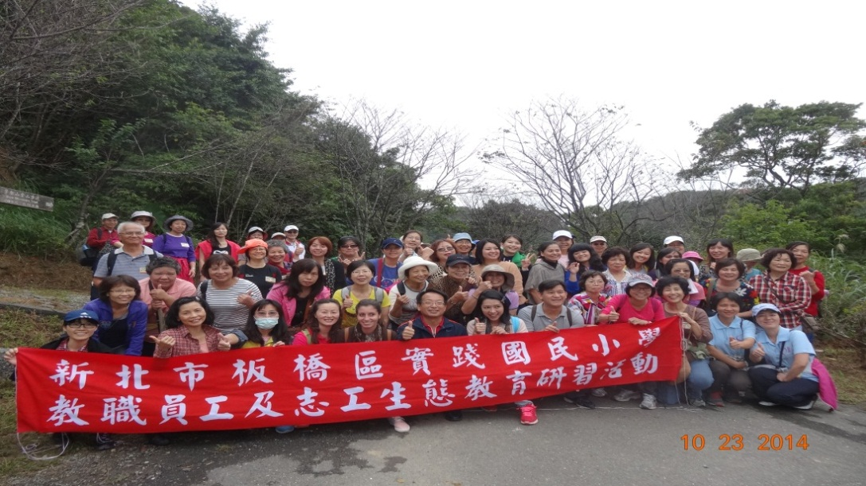

活動回饋建議與成效分析：
參觀二格山，觀察到穿山甲、白鼻心、台灣彌猴等保育類動物，難得看見稀有的國寶級鳥類藍腹鷴。在登山過程發現許多原生植物物種，經由綠化志工解說大家受益良多。另外也認識原住民狩獵文化、土地倫理、弓箭歷史與製作，體驗傳統弓文化與技能、定點射靶。這是一趟環教增能的知性之旅。

